**Ф-31.06-04.01/014.021/Б-2023-2-**

МІНІСТЕРСТВО ОСВІТИ І НАУКИ УКРАЇНИ

**ДЕРЖАВНИЙ УНІВЕРСИТЕТ «ЖИТОМИРСЬКА ПОЛІТЕХНІКА»**

**ОСВІТНЬО-ПРОФЕСІЙНА ПРОГРАМА**

**«Англійська мова та зарубіжна література»**

Першого (бакалаврського) рівня вищої освіти

галузі знань 01 **«**Освіта/Педагогіка**»**

спеціальності 014 **«**Середня освіта (за предметними спеціалізаціями)**»**

за спеціалізацією 014.021 **«**Англійська мова та зарубіжна література**»**

Кваліфікація: бакалавр середньої освіти (мова та зарубіжна література (англійська). Вчитель англійської мови та зарубіжної літератури.

**(Зі змінами, внесеними згідно з наказами**

**від 26 червня 2024 р. № 366/од)**

**ЗАТВЕРДЖЕНО**

Вченою радою Державного університету «Житомирська політехніка»

Голова Вченої ради

________ Віктор ЄВДОКИМОВ

(протокол від 26.06.2024 р. № 7)

Освітня програма (зі змінами) вводиться в дію з 01 вересня 2024 р.

Ректор

________ Віктор ЄВДОКИМОВ

(наказ від 26.06.2024 р. № 366/од)

Житомир – 2024

Освітньо-професійна програма затверджена Вченою радою Державного університету «Житомирська політехніка» від 11 серпня 2023 р., протокол № 11. Освітньо-професійна програма введена в дію з 01 вересня 2023 р. наказом ректора від 14 серпня 2023 р. № 395/од.

Освітньо-професійна програма (із змінами) затверджена Вченою радою Державного університету «Житомирська політехніка» від 26 червня 2024 р., протокол № 7. Освітньо-професійна програма (із змінами) введена в дію з 01 вересня 2024 р. наказом ректора від 26 червня 2024 р. № 366/од).

**ПЕРЕДМОВА**

Освітньо-професійну програму розроблено відповідно до проєкту Стандарту вищої освіти України за спеціальністю 014 «Середня освіта (за предметними спеціалізаціями)» для першого (бакалаврського) рівня вищої освіти робочою групою у складі:

1. Гайдай Ірина Олегівна, к.пед.н., доцент, в.о.завідувача кафедри педагогічних технологій та мовної підготовки – гарант освітньо-професійної програми.

2. Суворова Людмила Костянтинівна, к.філол.н., доцент кафедри педагогічних технологій та мовної підготовки.

3. Дєнічєва Ольга Ігорівна, к.пед.н., доцент, доцент кафедри теоретичної та прикладної лінгвістики.

4. Пархомчук Вікторія Вікторівна – студентка ІІІ курсу.

5. Герун Анна Анатоліївна, засновниця Екзаменаційного кембриджського центру та школи англійської мови «WinWin» – стейкхолдер.

Рецензії зовнішніх стейкхолдерів:

1. Іваненко Ірина Володимирівна, директор [Ліцею № 20 м. Житомира.](https://zt.isuo.org/schools/view/id/15672)

2. [Венцель Наталія Василівна](https://youcontrol.com.ua/check-individuals/default/search-c/?q=%D0%92%D0%B5%D0%BD%D1%86%D0%B5%D0%BB%D1%8C+%D0%9D%D0%B0%D1%82%D0%B0%D0%BB%D1%96%D1%8F+%D0%92%D0%B0%D1%81%D0%B8%D0%BB%D1%96%D0%B2%D0%BD%D0%B0), директор відокремленого підрозділу «Науковий ліцей» Державного університету «Житомирська політехніка».

**1. ПРОФІЛЬ ОСВІТНЬО-ПРОФЕСІЙНОЇ ПРОГРАМИ**

|  |  |
| --- | --- |
| **1 – Загальна інформація** | |
| **Повна назва закладу вищої освіти та структурного підрозділу** | Державний університет «Житомирська політехніка»,  факультет педагогічних технологій та освіти впродовж життя |
| **Рівень вищої освіти** | * перший (бакалаврський) рівень |
| **Ступінь вищої освіти** | Перший (бакалаврський) рівень вищої освіти  Кваліфікація – бакалавр середньої освіти (мова та зарубіжна література (англійська). Вчитель англійської мови та зарубіжної літератури |
| **Офіційна назва освітньої програми** | Англійська мова та зарубіжна література |
| **Тип диплому та обсяг освітньої програми** | Диплом бакалавра, одиничний,  240 кредитів ЄКТС,  термін навчання 3 роки 10 місяців |
| **Наявність акредитації** | відсутня |
| **Цикл /рівень** | НРК України – 6 рівень,  FQ-EHEA – перший цикл,  EQF-LLL – 6 рівень |
| **Передумови** | Повна загальна середня освіта або наявність освітньо-кваліфікаційного рівня «Молодший спеціаліст» |
| **Мова(и) викладання** | Українська  Англійська |
| **Термін дії освітньої програми** | Постійно |
| **Інтернет-адреса постійного розміщення опису освітньої програми** | https://ztu.edu.ua |
| **2 – Мета освітньої програми** | |
| Формування професійних компетентностей майбутніх учителів іноземної мови (англійської) та зарубіжної літератури основної (базової) середньої школи. | |
| **3 – Характеристика освітньої програми** | |
| **Орієнтація освітньої**  **програми** | Освітньо-професійна |
| **Опис предметної області** | 01 Освіта/Педагогіка  014 Середня освіта (за предметними спеціальностями)  014.02 Середня освіта (Мова та література (англійська))  014.021- Середня освіта (Англійська мова і зарубіжна література)  ***Об’єкт вивчення****:* освітній процес у закладах середньої освіти (за предметною спеціальністю).  ***Цілі навчання:*** формування інтегральних, загальних і фахових компетентностей вчителя закладу середньої освіти, необхідних для розв’язання складних спеціалізованих задач і практичних проблем у сфері професійної діяльності.  ***Теоретичний зміст предметної області****:* поняття, категорії, наукові концепції та принципи фундаментальних і прикладних наук галузі, достатні для формування предметних компетентностей за відповідними спеціальностями, теоретичні основи наук про освіту, загальної і вікової психології, методики навчання (за спеціальностями) у закладах загальної середньої освіти.  ***Методи, методики та технології****:*загальнонаукові методи пізнання та дослідницької діяльності, методи відповідних наук, освітні технології та методики формування компетентностей за відповідними спеціальностями в закладах загальної середньої освіти, моніторинг педагогічної діяльності, інформаційно-комунікаційні технології.  ***Інструментарій та обладнання:*** сучасне інформаційно-комунікаційне обладнання для освітнього процесу; спеціалізоване лабораторне та технологічне обладнання і програмне забезпечення; бібліотечні ресурси та технології; бази для проведення навчальних і виробничої практик (за договорами про співпрацю). |
| **Основний фокус освітньої програми та спеціалізації** | Вища освіта в галузі середньої освіти. Програма фокусується на підготовці вчителів до роботи в державних і приватних закладах середньої освіти.  Ключові слова: середня освіта, вчитель, англійська мова, друга іноземна мова, заклад середньої освіти, практика, методика навчання іноземних мов, зарубіжна література, вікова психологія. |
| **Особливості**  **програми** | Програма акцентована на поєднання вивчення кількох дисциплін гуманітарного спрямування, а саме: поглибленого вивчення двох іноземних мов, зарубіжної літератури і психології. Таке поєднання дозволить фахівцю застосовувати знання на практиці при роботі з людьми різного віку.  Особливістю програми є поглиблене вивчення методики викладання іноземних мов і зарубіжної літератури. Акцент зроблено на вивчення методики викладання за допомогою онлайн інструментів. |
| **4 – Придатність випускників**  **до працевлаштування та подальшого навчання** | |
| **Академічні права випускників** | Можливість продовження навчання на другому рівні вищої освіти |
| **Працевлаштування випускників** | Заклади загальної та спеціалізованої, професійної (професійно-технічної), позашкільної, фахової передвищої освіти, міжшкільні ресурсні центри (міжшкільні навчально-виробничі комбінати), установи та організації у сфері освіти.  Працевлаштування на посадах вчитель англійської мови; вчитель німецької мови; вчитель зарубіжної літератури; асистент вчителя; викладач професійного навчально-виховного закладу; вчитель спеціалізованого навчального закладу; педагог-організатор; організатор позакласної та позашкільної роботи з дітьми; лаборант (освіта); аніматор; репетитор. Фахівець ступеня освіти «бакалавр» може займатись професійною діяльністю у комерційних, некомерційних, державних, муніципальних структурах. |
| **5 – Викладання та оцінювання** | |
| **Викладання та**  **навчання** | Викладання здійснюється на засадах студентоцентрованого навчання, самонавчання, проблемно-орієнтованого навчання тощо |
| **Оцінювання** | Поточне опитування, тестовий контроль, презентація індивідуальних завдань, звіти команд, звіти з практики. Підсумковий контроль – екзамени та заліки з урахуванням накопичених балів поточного контролю. Атестація – складання атестаційного екзамену. |
| **6 - Програмні компетентності** | |
| **Інтегральна компетентність** | Здатність розв’язувати складні спеціалізовані задачі у галузі середньої освіти, що передбачає застосування теоретичних знань і практичних умінь з наук предметної спеціальності, педагогіки, психології, теорії та методики навчання і характеризується комплексністю та невизначеністю умов організації освітнього процесу в закладах середньої освіти. |
| **Загальні компетентності (ЗК)** | **ЗК1**. Здатність до абстрактного мислення, аналізу та синтезу, до застосування знань у практичних ситуаціях.  **ЗК2**. Знання й розуміння предметної області та професійної діяльності.  **ЗК3**. Здатність спілкуватися державною мовою як усно, так і письмово, до комунікації іноземною мовою за предметною спеціальністю.  **ЗК4**. Здатність орієнтуватися в інформаційному просторі, здійснювати пошук, аналіз та обробку інформації з різних джерел, ефективно використовувати цифрові ресурси та технології в освітньому процесі.  **ЗК5**. Здатність діяти автономно, приймати обґрунтовані рішення у професійній діяльності і відповідати за їх виконання, діяти відповідально і свідомо на основі чинного законодавства та етичних міркувань (мотивів).  **ЗК6**. Здатність до міжособистісної взаємодії та роботи у команді у сфері професійної діяльності, спілкування з представниками інших професійних груп різного рівня.  **ЗК7**. Здатність реалізувати свої права і обов’язки як члена суспільства; усвідомлення цінності громадянського (вільного демократичного) суспільства та необхідності його сталого розвитку, верховенства права, прав і свобод людини і громадянина в Україні.  **ЗК8.** Здатність зберігати та примножувати моральні, культурні, наукові цінності і досягнення суспільства на основі розуміння історії та закономірностей розвитку предметної області, її місця у загальній системі знань про природу і суспільство та значення у розвитку суспільства, техніки і технологій.  **ЗК9.** Здатність зберігати особисте фізичне та психічне здоров’я, вести здоровий спосіб життя, керувати власними емоційними станами; конструктивно та безпечно взаємодіяти з учасниками освітнього процесу, використовувати різні види та форми рухової активності для активного відпочинку.  **ЗК10.** Здатність поважати різноманітність і мультикультурність суспільства, усвідомлювати необхідність рівних можливостей для всіх учасників освітнього процесу. |
| **Фахові компетентності, спільні для всіх предметних спеціальностей (ФК)** | **ФК1.** Здатність перенесення системи наукових знань у професійну діяльність та в площину навчального предмету.  **ФК2.** Здатність забезпечувати навчання учнів державною мовою; формувати та розвивати їх мовно-комунікативні уміння і навички в області предметної спеціальності.  **ФК3.** Здатність здійснювати цілепокладання, планування та проєктування процесів навчання і виховання учнів з урахуванням їх вікових та індивідуальних особливостей, освітніх потреб і можливостей; добирати та застосовувати ефективні методики й технології навчання, виховання і розвитку учнів.  **ФК4.** Здатність формувати і розвивати в учнів ключові та предметні компетентності засобами навчального предмету та інтегрованого навчання; формувати в них ціннісне ставлення, розвивати критичне мислення.  **ФК5**. Здатність здійснювати об’єктивний контроль і оцінювання рівня навчальних досягнень учнів на засадах компетентнісного підходу, аналізувати результати їхнього навчання.  **ФК6.** Здатність до формування колективу учнів; знаходження ефективних шляхів мотивації їх до саморозвитку (самовизначення, зацікавлення, усвідомленого ставлення до навчання); спрямування на прогрес і досягнення з урахуванням здібностей та інтересів кожного з них.  **ФК7**. Здатність до здійснення професійної діяльності з дотриманням вимог законодавства щодо охорони життя й здоров'я учнів (зокрема з особливими освітніми потребами); використання здоров’язбережувальних технологій під час освітнього процесу.  **ФК8**. Здатність до суб’єкт-суб’єктної (рівноправної та особистісно-зорієнтованої) взаємодії з учнями в освітньому процесі, залучення батьків до освітнього процесу на засадах партнерства.  **ФК9**. Здатність аналізувати власну педагогічну діяльність та її результати, здійснювати об’єктивну самооцінку і самокорекцію своїх професійних якостей. |
| **Компетентності предметних спеціальностей (ПК)** | **ПК 1.** Здатність застосовувати досягнення сучасної методичної і філологічної наук, освітніх концепцій у процесі навчання іноземної мови і зарубіжної літератури в закладі середньої освіти.  **ПК 2.** Здатність проєктувати педагогічну діяльність, володіти професійно-методичною компетентністю для планування і проведення занять з іноземної мови та зарубіжної літератури.  **ПК 3.** Здатність використовувати ефективні шляхи формування мовної, мовленнєвої та соціокультурної компетентностей школярів у процесі навчання іноземної мови.  **ПК 4.** Здатність застосовувати практичні навички моделювання, конструювання освітнього процесу і змісту іншомовної підготовки для проведення навчальних занять та позакласних заходів з іноземної мови та зарубіжної літератури у середніх навчальних закладах, в тому числі за умов дистанційного та змішаного навчання.  **ПК 5.** Здатність визначати комунікативну, пізнавальну, номінативну, емоційно-експресивну та інші функції мови, характеризувати мовні та мовленнєві одиниці у порівнянні з одиницями рідної мови.  **ПК 6.** Здатність виявляти закономірності літературного процесу, визначати специфіку і значення художніх концепцій і літературних творів у контексті суспільно-літературної ситуації, літературної критики і культурної епохи; давати оцінку художнього твору; визначати роль системи образів, сюжету, композиції та засобів виразності в їх поєднанні; характеризувати творчу індивідуальність автора.  **ПК 7.** Здатність дотримуватися сучасних норм іноземної мови в усній та писемній професійній та міжособистісній комунікації з урахуванням комунікативної ситуації та комунікативного завдання відповідно до етичних і моральних норм поведінки, прийнятих в іншомовному середовищі. |
| **7 - Програмні результати навчання (РН),**  **спільні для всіх предметних спеціальностей** | |
| **РН1**. *Відтворює* основні концепції та принципи педагогіки і психології; *враховує* восвітньому процесі закономірності розвитку, вікові та інші індивідуальні особливості учнів.  **РН2**. *Демонструє* вміння навчати учнів державною мовою; формувати та розвивати їх мовно-комунікативні уміння і навички засобами навчального предмету та інтегрованого навчання.  **РН3**. *Називає* і *аналізує* методи цілепокладання, планування та проєктування процесів навчання і виховання учнів на основі компетентнісного підходу з урахуванням їх освітніх потреб; *класифікує* форми, методи і засоби навчання предмету в закладах загальної середньої освіти.  **РН4**.*Здійснює* добір і *застосовує* сучасні освітні технології та методики для формування предметних компетентностей учнів; критично *оцінює* результати їх навчання та ефективність уроку.  **РН5**. *Вибирає* відповідніформи та методи виховання учнів на уроках і в позакласній роботі; *аналізує* динаміку особистісного розвитку учнів, *визначає* ефективні шляхи їх мотивації до саморозвитку та спрямування на прогрес і досягнення з урахуванням здібностей та інтересів кожного з них.  **РН6**. *Називає* і *пояснює* принципи проєктування психологічно безпечного й комфортного освітнього середовища з дотриманням вимог законодавства щодо охорони життя й здоров'я учнів (зокрема з особливими освітніми потребами), технології здоров’язбереження під час освітнього процесу, способи запобігання та протидії булінгу і налагодження ефективної співпраці з учнями та їх батьками.  **РН7**.*Демонструє* знання основ фундаментальних і прикладних наук(відповідно до предметної спеціальності), *оперує* базовими категоріями та поняттями предметної області спеціальності.  **РН8**. *Генерує* обґрунтовані думки в галузі професійних знань як для фахівців, так і для широкого загалу державною та іноземною мовами.  **РН9**. *Застосовує* сучасні інформаційно-комунікаційні та цифрові технології у професійній діяльності.  **РН10.** *Демонструє* володіння сучасними технологіями пошуку наукової інформації для самоосвіти та застосування її у професійній діяльності.  **РН11**. *Виявляє* навички роботи в команді, адаптації та дії у новій ситуації, *пояснює* необхідність забезпечення рівних можливостей і дотримання гендерного паритету у професійній діяльності.  **РН12.** *Аналізує* власну педагогічну діяльність та її результати, *здійснює* об’єктивну самооцінку і самокорекцію своїх професійних якостей.  **РН13**.*Демонструє* знання основних положень нормативно-правових документів щодо професійної діяльності, обґрунтовує необхідність використання інструментів демократичної правової  держави у професійній та громадській діяльності та прийняттярішень на засадах поваги до прав і свобод людини в Україні. | |
| **8 – Програмні результати навчання для предметних спеціальностей (ПРН)** | |
| **ПРН 1.** *Застосовує* на практиці знання про лінгвістичні, психологічні, дидактичні основи навчання іноземної мови і зарубіжної літератури та шляхи формування компетентностей учнів.  **ПРН 2.**  *Вміє* складати конспекти уроків різних типів, у тому числі для проведення у дистанційному режимі.  **ПРН 3.** *Обирає* педагогічні технології, методи і прийоми навчання, а також методи тестування відповідно до цілей і завдань навчання і контролю з урахуванням конкретного педагогічного контексту.  **ПРН 4.** *Оцінює* ефективність навчальних матеріалів та вміє адаптувати їх до конкретного освітянського контексту.  **ПРН 5.** *Уміє* здійснювати міжкультурну комунікацію і долати міжкультурні бар’єри на основі знання особливостей, цінностей, властивих культурам країн мов, що вивчаються, а також знання світоглядних засад, ментальних особливостей та онтологічних характеристик української культури.  **ПРН 6.** *Характеризує* тенденції, етапи і особливості літературного процесу країн у різні епохи, визначає світоглядно-естетичну специфіку літературних течій і напрямів;  *аналізує* твір за його ознаками і в контексті епохи, *називає* жанрові особливості твору, оперуючи термінологією.  **ПРН 7.** *Демонструє* володіння іншомовною комунікативною компетентністю відповідно до Загальноєвропейських рекомендацій з мовної освіти в усіх видах усного і писемного спілкування.  **ПРН 8.** *Доводить* конкретними прикладами зв’язок між розділами мовознавства і одиницями різних рівнів системи мови, *пояснює* мовний і мовленнєвий матеріал, *вміє* сам і *навчає* учнів користуватися словниками різних типів.  **ПРН 9.** *Аналізує, коментує, реферує* і *перекладає* тексти різних стилів і тематики, демонструючи лексичну, граматичну і стилістичну компетентності.  **ПРН 10.** *Уміє* критично опрацьовувати джерела і здійснювати самостійний науковий пошук, у тому числі і з використанням емпіричних методів.  **ПРН 11.** *Демонструє* здатність критично оцінювати вітчизняний і закордонний навчальний досвід, власну навчальну та професійно-дослідницьку діяльність і вибудовувати стратегію саморозвитку та професійного самовдосконалення. | |
| **9 – Ресурсне забезпечення реалізації програми** | |
| **Кадрове забезпечення** | Кадрове забезпечення освітньої програми відповідає ліцензійним вимогам щодо надання освітніх послуг у сфері вищої світи і є достатнім для забезпечення якості освітнього процесу |
| **Матеріально-технічне забезпечення** | Матеріально-технічне забезпечення відповідає ліцензійним вимогам щодо надання освітніх послуг у сфері вищої світи і є достатнім для забезпечення якості освітнього процесу |
| **Інформаційне та навчально-методичне забезпечення** | Інформаційне та навчально-методичне забезпечення освітньої програми з підготовки фахівців зі спеціальності 014 «Середня освіта (за предметними спеціалізаціями)» відповідає ліцензійним вимогам, має актуальний змістовий контент, базується на сучасних інформаційно-комунікаційних технологіях |
| **10 – Академічна мобільність** | |
| **Національна кредитна мобільність** | Реалізується в межах діяльності Київського національного лінгвістичного університету, Уманського державного педагогічного університету імені Павла Тичини, Національного педагогічного університету імені М.П. Драгоманова згідно укладених договорів про співпрацю. |
| **Міжнародна кредитна мобільність** | На основі двосторонніх договорів між Державним університетом «Житомирська політехніка» та зарубіжними закладами вищої освіти. |
| **Навчання іноземних здобувачів вищої освіти** | На навчання приймаються іноземні громадяни на умовах контракту, які мають документ про повну загальну середню освіту. |

**2. ПЕРЕЛІК КОМПОНЕНТ ОСВІТНЬО-ПРОФЕСІЙНОЇ ПРОГРАМИ ТА ЇХ ЛОГІЧНА ПОСЛІДОВНІСТЬ**

**2.1. Перелік компонент освітньо-професійної програми**

| Код н/д | Компоненти освітньої програми (навчальні дисципліни, курсові проекти/ роботи, практики кваліфікаційна робота) | Кількість кредитів | Форма підсумкового контролю |
| --- | --- | --- | --- |
| **Обов’язкові компоненти ОП** | | | |
| ОК1 | Загальна психологія | 3 | залік |
| ОК2 | Вікова і педагогічна психологія | 3 | екзамен |
| ОК3 | Історія України та українська культура | 4 | екзамен |
| ОК4 | Українська мова та академічне письмо | 3 | екзамен |
| ОК5 | Філософія | 3 | екзамен |
| ОК6 | Педагогіка | 3 | екзамен |
| ОК7 | Інформатика | 3 | екзамен |
| ОК8 | Основи наукових досліджень | 3 | залік |
| ОК9 | Особиста безпека | 3 | залік |
| ОК10 | Практичний курс основної іноземної мови | 32 | заліки, екзамени |
| ОК11 | Практична фонетика основної іноземної мови | 6 | залік, екзамен |
| ОК12 | Практична граматика основної іноземної мови | 16 | заліки, екзамен |
| ОК13 | Практичний курс другої іноземної мови | 20 | заліки, екзамени |
| ОК14 | Загальне мовознавство | 4 | екзамен |
| ОК15 | Зарубіжна література | 7 | залік, екзамен |
| ОК16 | Лінгвокраїнознавство | 3 | екзамен |
| ОК17 | Креативне письмо | 3 | екзамен |
| ОК18 | Сучасні лінгвістичні студії | 3 | екзамен |
| ОК19 | Методика навчання іноземних мов | 6 | залік, екзамен |
| ОК20 | Методика навчання літератури | 3 | екзамен |
| ОК21 | Інтеграція мобільних технологій у процес викладання іноземних мов | 3 | екзамен |
| ОК22 | Стилістика | 3 | залік |
| ОК23 | Література Великої Британії та США | 3 | екзамен |
| ОК24 | Академічне письмо | 3 | екзамен |
| ОК25 | Англійська мова і література в контексті НУШ | 3 | залік |
| ОК26 | Теорія літератури | 4 | екзамен |
| ОК27 | Текст майнинг: інтелектуальний аналіз тексту | 3 | залік |
| ОК28 | Пропедевтична (ознайомлювальна) педагогічна практика | 6 | диф. залік |
| ОК29 | Психолого-педагогічна практика | 6 | диф. залік |
| ОК30 | Переддипломна педагогічна практика | 12 | диф. залік |
| ОК31 | Фізичне виховання | 3 | залік |
| ОК32 | Атестаційний екзамен | 0 | екзамен |
| **Загальний обсяг обов’язкових компонент:** | | **180** | |
| **Вибіркові компоненти ОП** | | | |
| ***Вибіркові дисципліни циклу загальної підготовки*** | | | |
| ВК1.Х.1 | Дисципліна 1 | 4 | залік |
| ВК1.Х.2 | Дисципліна 2 | 4 | залік |
| ВК1.Х.3 | Дисципліна 3 | 4 | залік |
| ***Вибіркові дисципліни циклу професійної підготовки*** | | | |
| ВК2.1.Х | Дисципліна професійної підготовки 1 | 4 | залік |
| ВК2.2.Х | Дисципліна професійної підготовки 2 | 4 | залік |
| ВК2.3.Х | Дисципліна професійної підготовки 3 | 4 | залік |
| ВК2.4.Х | Дисципліна професійної підготовки 4 | 4 | залік |
| ВК2.5.Х | Дисципліна професійної підготовки 5 | 4 | залік |
| ВК2.6.Х | Дисципліна професійної підготовки 6 | 4 | залік |
| ВК2.7.Х | Дисципліна професійної підготовки 7 | 4 | залік |
| ВК2.8.Х | Дисципліна професійної підготовки 8 | 4 | залік |
| ВК2.9.Х | Дисципліна професійної підготовкиа 9 | 4 | залік |
| ВК2.10.Х | Дисципліна професійної підготовки 10 | 4 | залік |
| ВК2.11.Х | Дисципліна професійної підготовки 11 | 4 | залік |
| ВК2.12.Х | Дисципліна професійної підготовки 12 | 4 | залік |
| **Загальний обсяг вибіркових компонент:** | | 60 | |
| **ЗАГАЛЬНИЙ ОБСЯГ ОСВІТНЬОЇ ПРОГРАМИ** | | **240** | |

**2.2. Структурно-логічна схема освітньо-професійної програми**

| Код н/д | Компоненти освітньої програми (навчальні дисципліни, курсові проекти/ роботи, практики кваліфікаційна робота) | Кількість кредитів | Загальний обсяг год. | Форма підсумкового контролю |
| --- | --- | --- | --- | --- |
| **І курс, І семестр** | | | | |
| ОК1 | Загальна психологія | 3 | 90 | залік |
| ОК14 | Загальне мовознавство | 4 | 120 | екзамен |
| ОК7 | Інформатика | 3 | 90 | екзамен |
| ОК11 | Практична фонетика основної іноземної мови | 3 | 90 | залік |
| ОК10 | Практичний курс основної іноземної мови | 5 | 150 | залік |
| ОК3 | Історія України та українська культура | 4 | 120 | екзамен |
| ОК12 | Практична граматика основної іноземної мови | 5 | 150 | залік |
| ОК8 | Основи наукових досліджень | 3 | 90 | залік |
| **І курс, ІІ семестр** | | | | |
| ОК4 | Українська мова та академічне письмо | 3 | 90 | екзамен |
| ОК10 | Практичний курс основної іноземної мови | 5 | 150 | залік |
| ОК2 | Вікова та педагогічна психологія | 3 | 90 | екзамен |
| ОК11 | Практична фонетика основної іноземної мови | 3 | 90 | екзамен |
| ОК12 | Практична граматика основної іноземної мови | 5 | 150 | залік |
| ОК9 | Особиста безпека | 3 | 90 | залік |
| ОК26 | Теорія літератури | 4 | 120 | екзамен |
| ОК15 | Зарубіжна література | 4 | 120 | залік |
| **ІІ курс, І семестр** | | | | |
| ОК10 | Практичний курс основної іноземної мови | 3 | 90 | залік |
| ОК5 | Філософія | 3 | 90 | екзамен |
| ОК15 | Зарубіжна література | 3 | 90 | екзамен |
| ОК12 | Практична граматика основної іноземної мови | 3 | 90 | залік |
| ОК13 | Практичний курс другої іноземної мови | 3 | 90 | залік |
| ОК6 | Педагогіка | 3 | 90 | екзамен |
| ВК1.1 | Дисципліна вільного вибору №1 | 4 | 120 | залік |
| ВК2.1 | Дисципліна професійної підготовки №1 | 4 | 120 | залік |
| ВК2.2 | Дисципліна професійної підготовки №2 | 4 | 120 | залік |
| **ІІ курс, ІІ семестр** | | | | |
| ОК10 | Практичний курс основної іноземної мови | 3 | 90 | екзамен |
| ОК17 | Креативне письмо | 3 | 90 | залік |
| ОК12 | Практична граматика основної іноземної мови | 3 | 90 | екзамен |
| ОК13 | Практичний курс другої іноземної мови | 3 | 90 | залік |
| ОК28 | Пропедевтична (ознайомлювальна) педагогічна практика | 6 | 180 | диф.зал. |
| ВК2.3 | Дисципліна професійної підготовки №3 | 4 | 120 | залік |
| ВК2.4 | Дисципліна професійної підготовки №4 | 4 | 120 | залік |
| ВК2.5 | Дисципліна професійної підготовки №5 | 4 | 120 | залік |
| **ІІІ курс, І семестр** | | | | |
| ОК10 | Практичний курс основної іноземної мови | 4 | 120 | екзамен |
| ВК1.2 | Дисципліна вільного вибору №2 | 4 | 120 | залік |
| ОК13 | Практичний курс другої іноземної мови | 3 | 90 | екзамен |
| ОК18 | Сучасні лінгвістичні студії | 3 | 90 | екзамен |
| ОК19 | Методика навчання іноземних мов | 3 | 90 | залік |
| ОК16 | Лінгвокраїнознавство | 3 | 90 | залік |
| ВК2.6 | Дисципліна професійної підготовки №6 | 4 | 120 | залік |
| ВК2.7 | Дисципліна професійної підготовки №7 | 4 | 120 | залік |
| **ІІІ курс, ІІ семестр** | | | | |
| ОК10 | Практичний курс основної іноземної мови | 4 | 120 | екзамен |
| ОК13 | Практичний курс другої іноземної мови | 4 | 120 | екзамен |
| ОК29 | Психолого-педагогічна практика | 6 | 180 | диф.зал. |
| ОК19 | Методика навчання іноземних мов | 3 | 90 | екзамен |
| ВК2.8 | Дисципліна професійної підготовки №8 | 4 | 120 | залік |
| ВК2.9 | Дисципліна професійної підготовки №9 | 4 | 120 | залік |
| ВК2.10 | Дисципліна професійної підготовки №10 | 4 | 120 | залік |
| ОК31 | Фізичне виховання | 3 | 90 | залік |
| **ІV курс, І семестр** | | | | |
| ОК10 | Практичний курс основної іноземної мови | 4 | 120 | залік |
| ОК13 | Практичний курс другої іноземної мови | 3 | 90 | залік |
| ОК20 | Методика навчання літератури | 3 | 90 | екзамен |
| ОК21 | Інтеграція мобільних технологій у процес викладання іноземних мов | 3 | 90 | екзамен |
| ВК1.3 | Дисципліна вільного вибору №3 | 4 | 120 | залік |
| ОК23 | Література Великої Британії та США | 3 | 90 | екзамен |
| ВК 2.11 | Дисципліна професійної підготовки №11 | 4 | 120 | залік |
| ВК 2.12 | Дисципліна професійної підготовки №12 | 4 | 120 | залік |
| **ІV курс, ІІ семестр** | | | | |
| ОК10 | Практичний курс основної іноземної мови | 4 | 120 | екзамен |
| ОК13 | Практичний курс другої іноземної мови | 4 | 120 | екзамен |
| ОК24 | Академічне письмо | 3 | 90 | екзамен |
| ОК22 | Стилістика | 3 | 90 | залік |
| ОК25 | Англійська мова і література в контексті НУШ | 3 | 90 | залік |
| ОК27 | Текст майнинг: інтелектуальний аналіз тексту | 3 | 90 | залік |
| ОК30 | Переддипломна педагогічна практика | 12 | 360 | диф.зал. |
| ОК32 | Атестаційний екзамен | 0 |  | екзамен |
| **Загальний обсяг:** | | **240** | **7200** |  |

СТРУКТУРНО-ЛОГІЧНА СХЕМА

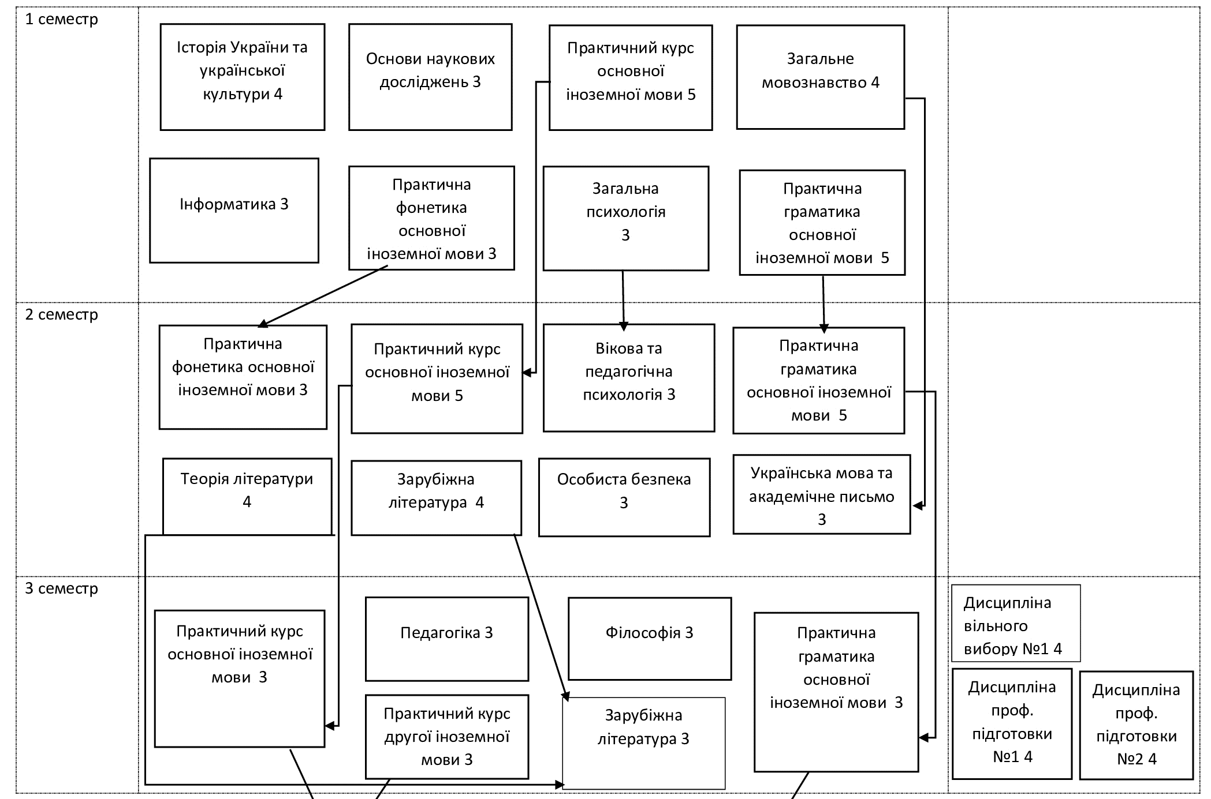

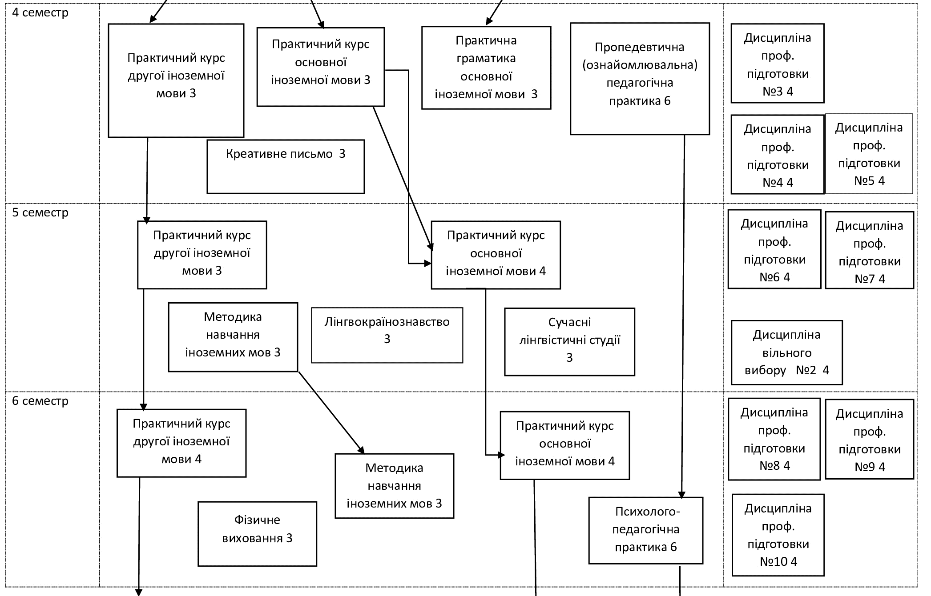

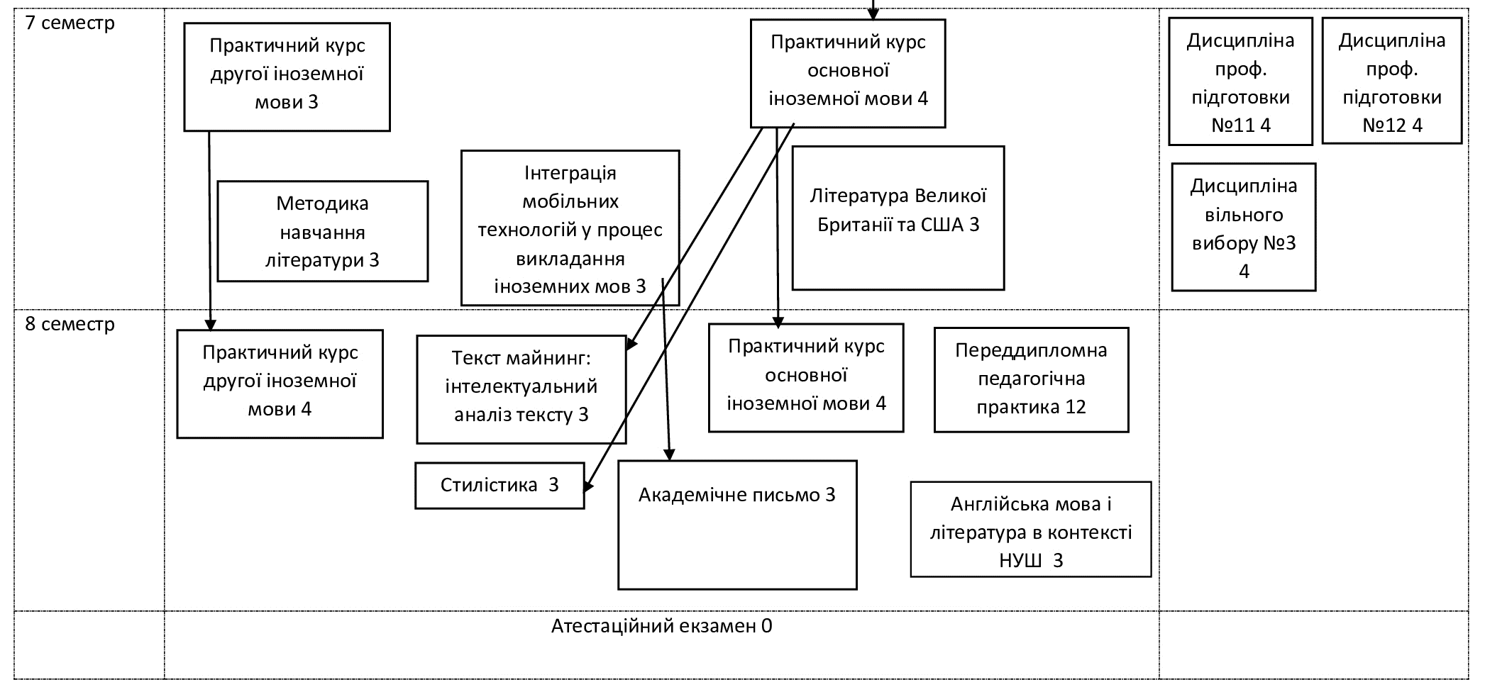

**3. ФОРМА АТЕСТАЦІЇ ЗДОБУВАЧІВ ВИЩОЇ ОСВІТИ**

Поточна атестація студентів здійснюється у формі екзаменів і заліків.

Атестація випускників освітньо-професійної програми «Англійська мова та зарубіжна література» за спеціальністю 014 **«**Середня освіта (за предметними спеціалізаціями)**»** зі спеціалізації 014.021 **«**Англійська мова та зарубіжна література**»** проводиться у формі атестаційного екзамену та завершується видачею документу встановленого зразка про присудження освітнього ступеня «бакалавр» з присвоєнням кваліфікації: бакалавр з середньої освіти.

Атестація здійснюється відкрито і публічно.

**4. ВІДПОВІДНІСТЬ ПРОГРАМНИХ КОМПЕТЕНТНОСТЕЙ КОМПОНЕНТАМ ОСВІТНЬО-ПРОФЕСІЙНОЇ ПРОГРАМИ**

**4.1. Матриця відповідності програмних компетентностей обов’язковим компонентам освітньо-професійної програми**

|  |  |  |  |  |  |  |  |  |  |  |  |  |  |  |  |  |  |  |  |  |  |  |  |  |  |  |
| --- | --- | --- | --- | --- | --- | --- | --- | --- | --- | --- | --- | --- | --- | --- | --- | --- | --- | --- | --- | --- | --- | --- | --- | --- | --- | --- |
|  | **ЗК-1** | **ЗК-2** | **ЗК-3** | **ЗК-4** | **ЗК-5** | **ЗК-6** | **ЗК-7** | **ЗК-8** | **ЗК-9** | **ЗК-10** | **ФК-1** | **ФК-2** | **ФК-3** | **ФК-4** | **ФК-5** | **ФК-6** | **ФК-7** | **ФК-8** | **ФК-9** | **ПК-1** | **ПК-2** | **ПК-3** | **ПК-4** | **ПК-5** | **ПК-6** | **ПК-7** |
| **ОК1** | + |  |  |  |  |  |  |  |  | + |  |  | + |  |  | + |  | + |  |  |  |  |  |  |  |  |
| **ОК2** |  |  |  |  |  | + |  |  |  | + |  |  | + | + |  | + |  | + |  |  |  |  |  |  |  |  |
| **ОК3** | + |  |  |  |  |  | + | + |  | + |  |  |  |  |  |  |  |  |  |  |  |  |  |  |  |  |
| **ОК4** | + |  | + |  |  |  |  |  |  |  |  | + |  |  |  |  |  |  |  |  |  |  |  | + |  |  |
| **ОК5** | + |  |  |  |  |  | + |  |  | + | + |  |  | + |  |  |  |  |  |  |  |  |  |  |  |  |
| **ОК6** |  | + |  |  | + |  |  |  |  |  | + |  |  |  |  |  |  | + |  |  | + |  |  |  |  |  |
| **ОК7** | + |  |  | + |  |  |  |  |  |  | + |  |  |  |  |  |  |  |  |  |  |  |  |  |  |  |
| **ОК8** | + |  |  | + | + |  |  |  |  |  | + |  |  |  |  |  |  |  |  |  |  |  |  |  |  |  |
| **ОК9** |  |  |  |  |  | + |  |  | + |  |  |  |  |  |  |  | + |  |  |  |  |  |  |  |  |  |
| **ОК10** |  | + | + |  |  | + |  |  |  |  | + | + |  |  |  |  |  |  |  | + |  |  |  | + |  | + |
| **ОК11** | + | + |  |  | + | + |  |  |  |  | + | + |  |  |  |  |  |  | + | + |  | + |  | + |  | + |
| **ОК12** |  | + |  |  |  |  |  |  |  |  | + | + |  |  |  |  |  |  | + |  |  |  |  | + |  | + |
| **ОК13** | + | + |  |  |  |  |  |  |  |  |  |  |  |  |  |  |  |  |  |  |  |  |  | + |  |  |
| **ОК14** | + |  | + |  |  |  |  |  |  |  |  |  |  |  |  |  |  |  |  |  |  |  |  | + |  |  |
| **ОК15** | + |  |  |  |  |  |  |  |  |  | + |  |  |  |  |  |  |  |  | + | + |  |  |  | + |  |
| **ОК16** |  | + |  |  |  |  |  |  |  | + | + |  |  |  |  |  |  |  |  |  |  |  |  |  | + | + |
| **ОК17** | + |  |  |  |  |  |  |  |  | + | + |  |  | + |  |  |  |  |  |  |  |  |  |  |  |  |
| **ОК18** | + |  | + |  |  |  |  |  |  |  | + |  |  |  |  |  |  |  |  |  |  | + |  |  |  |  |
| **ОК19** | + | + |  |  |  |  |  |  |  |  | + |  | + |  | + |  |  |  |  | + |  | + | + |  |  |  |
| **ОК20** | + | + |  |  |  |  |  |  |  |  | + |  | + |  | + |  |  |  |  | + |  | + | + |  |  |  |
| **ОК21** |  |  |  | + |  |  |  |  |  |  | + |  | + |  |  |  |  |  |  | + |  |  |  |  |  |  |
| **ОК22** |  |  |  | + |  |  |  |  |  |  |  | + |  |  |  |  |  |  |  |  |  |  |  | + |  | + |
| **ОК23** | + |  |  |  |  |  |  |  |  |  | + |  |  |  |  |  |  |  |  | + |  |  |  |  | + |  |
| **ОК24** | + |  |  |  |  | + |  |  |  |  | + |  |  |  |  |  |  |  |  |  |  |  |  |  |  |  |
| **ОК25** | + |  | + |  |  | + |  |  |  |  | + |  |  |  |  |  |  |  |  |  |  |  |  |  | + |  |
| **ОК26** | + |  |  |  |  |  |  | + |  |  | + |  |  |  |  |  |  |  |  | + |  | + |  |  | + |  |
| **ОК27** | + |  |  |  |  |  |  | + |  |  |  |  |  | + |  |  |  |  |  | + |  |  |  |  | + | + |
| **ОК28** |  | + |  |  |  |  |  | + | + |  |  |  |  |  |  |  |  |  |  | + |  | + |  |  |  |  |
| **ОК29** |  | + |  |  | + | + |  | + | + |  | + |  | + | + |  | + | + |  |  |  | + |  | + |  |  |  |
| **ОК30** |  | + |  |  | + | + |  | + | + |  | + |  | + | + | + | + | + | + | + | + | + | + | + |  |  |  |
| **ОК31** |  |  |  |  |  | + |  |  | + |  |  |  | + |  |  |  |  |  |  |  |  |  |  |  |  |  |

**5. ЗАБЕЗПЕЧЕНІСТЬ ПРОГРАМНИХ РЕЗУЛЬТАТІВ НАВЧАННЯ ВІДПОВІДНИМИ КОМПОНЕНТАМИ ОСВІТНЬО-ПРОФЕСІЙНОЇ ПРОГРАМИ**

**5.1. Матриця забезпечення програмних результатів навчання відповідними обов’язковими компонентами освітньо-професійної програми**

|  |  |  |  |  |  |  |  |  |  |  |  |  |  |  |  |  |  |  |  |  |  |  |  |  |
| --- | --- | --- | --- | --- | --- | --- | --- | --- | --- | --- | --- | --- | --- | --- | --- | --- | --- | --- | --- | --- | --- | --- | --- | --- |
|  | **РН-1** | **РН-2** | **РН-3** | **РН-4** | **РН-5** | **РН-6** | **РН-7** | **РН-8** | **РН-9** | **РН-10** | **РН-11** | **РН-12** | **РН-13** | **ПРН-1** | **ПРН-2** | **ПРН-3** | **ПРН-4** | **ПРН-5** | **ПРН-6** | **ПРН-7** | **ПРН-8** | **ПРН-9** | **ПРН-10** | **ПРН-11** |
| **ОК1** | + |  |  |  |  | + |  |  |  |  | + |  |  |  |  |  |  |  |  |  |  |  |  |  |
| **ОК2** | + |  |  |  |  | + |  |  |  |  | + |  |  |  |  |  |  |  |  |  |  |  |  |  |
| **ОК3** |  |  |  |  |  |  | + |  |  |  |  |  | + |  |  |  |  |  | + |  |  |  |  |  |
| **ОК4** |  | + |  |  |  |  | + | + |  |  |  |  | + |  |  |  |  |  |  |  |  |  |  |  |
| **ОК5** |  |  |  |  |  |  | + |  |  |  |  |  |  |  |  |  |  |  |  |  |  |  | + |  |
| **ОК6** | + |  | + |  |  | + |  |  |  |  |  |  |  | + |  |  |  |  |  |  |  |  |  |  |
| **ОК7** |  |  |  |  |  |  | + |  | + | + |  |  |  |  |  |  |  |  |  |  |  |  |  |  |
| **ОК8** |  |  |  |  |  |  |  |  | + | + |  |  |  |  |  |  |  |  |  |  |  |  | + |  |
| **ОК9** |  |  |  |  |  | + |  |  |  |  |  |  | + |  |  |  |  |  |  |  |  |  |  | + |
| **ОК10** |  |  |  |  |  |  |  | + |  |  |  |  |  | + |  |  |  |  |  | + |  |  |  |  |
| **ОК11** |  |  |  |  |  |  |  | + |  |  |  |  |  | + |  |  |  |  |  | + |  |  |  |  |
| **ОК12** |  |  |  |  |  |  |  | + |  |  |  |  |  | + |  |  |  |  |  | + |  |  |  |  |
| **ОК13** |  |  |  |  |  |  |  | + |  |  |  |  |  | + |  |  |  |  |  | + |  |  |  |  |
| **ОК14** |  |  |  |  |  |  | + |  |  |  |  |  |  | + |  |  |  |  |  |  | + |  |  |  |
| **ОК15** |  |  |  |  |  |  | + |  |  |  |  |  |  | + |  |  |  |  | + |  |  |  |  |  |
| **ОК16** |  |  |  |  |  |  | + |  |  |  |  |  |  | + |  |  |  | + |  |  |  |  |  |  |
| **ОК17** |  |  |  |  |  |  | + | + |  |  |  |  |  | + |  |  |  |  |  |  |  |  |  |  |
| **ОК18** |  |  |  |  |  |  | + |  |  |  |  |  |  |  |  |  |  | + |  |  |  | + |  |  |
| **ОК19** | + |  |  | + | + |  |  |  |  |  |  |  |  | + | + | + | + |  |  |  |  |  |  |  |
| **ОК20** | + |  |  | + | + |  |  |  |  |  |  |  |  | + | + | + | + |  |  |  |  |  |  |  |
| **ОК21** | + |  |  |  |  |  |  |  | + | + |  |  |  |  |  |  |  |  |  |  |  |  |  |  |
| **ОК22** |  |  |  |  |  |  | + | + |  |  |  |  |  | + |  |  |  |  |  |  |  | + |  |  |
| **ОК23** |  |  |  |  |  |  | + |  |  |  |  |  | + | + |  |  |  |  | + |  |  |  |  |  |
| **ОК24** |  |  | + | + | + |  |  |  | + | + |  |  |  | + |  |  |  |  |  |  |  |  |  |  |
| **ОК25** |  |  | + | + |  | + |  |  |  |  |  |  |  | + |  |  |  |  |  |  |  |  |  |  |
| **ОК26** |  |  |  |  |  |  | + |  |  |  |  |  |  | + |  |  |  |  | + |  |  |  |  |  |
| **ОК27** |  |  |  |  |  |  | + |  |  |  |  |  |  |  |  |  |  | + |  |  |  | + |  |  |
| **ОК28** |  |  |  |  |  | + | + |  |  |  |  |  |  |  |  |  |  |  |  |  |  |  |  |  |
| **ОК29** | + |  |  | + | + | + | + |  | + |  |  |  | + | + | + | + | + |  |  | + |  |  |  | + |
| **ОК30** | + | + | + | + | + | + | + |  | + |  |  | + | + | + | + | + | + |  |  | + |  |  |  | + |
| **ОК31** |  |  |  |  |  | + |  |  |  |  | + |  |  |  |  |  |  |  |  |  |  |  |  |  |